2015年普通高等学校招生全国统一考试（重庆卷）
数 学（理工类）
一、选择题：本大题共10小题，每小题5分，共50分，在每小题给出的四个选项中，只有一项是符合题目要求的.
- 已知集合A=,B=，则
A、A=B B、AB= C、AB D、BA
2、在等差数列中，若=4，=2，则=
A、-1 B、0 C、1 D、6
3、重庆市2013年各月的平均气温（）数据的茎叶图如下：
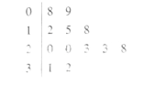
则这组数据的中位数是
A、19 B、20 C、21.5 D、23
4、 “x>1”是“（x+2）<0”的
A、充要条件 B、充分不必要条件
C、必要不充分条件 D、既不充分也不必要条件
5、某几何体的三视图如图所示，则该几何体的体积为
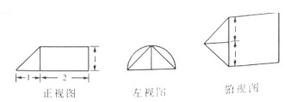
A、 B、
C、 D、
6、若非零向量a，b满足|a|=|b|，且（a-b）（3a+2b），则a与b的夹角为
A、 B、 C、 D、
7、执行如题（7）图所示的程序框图，若输入K的值为8，则判断框图可填入的条件是
A、s B、s C、s D、s
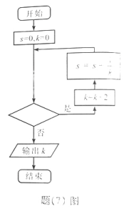
8、已知直线l：x+ay-1=0（aR）是圆C：的对称轴.过点A（-4，a）作圆C的一条切线，切点为B，则|AB|=
A、2 B、 C、6 D、
9、若tan=2tan，则
A、1 B、2 C、3 D、4
10、设双曲线（a>0,b>0）的右焦点为1，过F作AF的垂线与双曲线交于B,C两点，过B,C分别作AC，AB的垂线交于点D.若D到直线BC的距离小于，则该双曲线的渐近线斜率的取值范围是
A、（-1,0）（0,1） B、（-，-1）（1，+）
C、（-，0）（0，） D、（-，-）（，+）
二、填空题：本大题共6小题，考生作答5小题，每小题5分，共25分.把答案填写在答题卡相应位置上.
11、设复数a+bi（a，bR）的模为，则（a+bi）（a-bi）=________.
12、的展开式中的系数是________(用数字作答).
13、在ABC中，B=，AB=，A的角平分线AD=,则AC=_______.
考生注意：（14）、（15）、（16）三题为选做题，请从中任选两题作答，若三题全做，则按前两题给分.
14、如题（14）图，圆O的弦AB，CD相交于点E，过点A作圆O的切线与DC的延长线交于点P，若PA=6，AE=9，PC=3，CE:ED=2:1，则BE=_______.
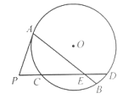
15、已知直线l的参数方程为（t为参数），以坐标原点为极点，x轴的正半轴为极轴建立坐标系，曲线C的极坐标方程为，则直线l与曲线C的交点的极坐标为_______.
16、若函数f（x）=|x+1|+2|x-a|的最小值为5，则实数a=_______.
三、解答题：本大题共6小题，共75分，解答应写出文字说明、证明过程或演算步骤。
（17）（本小题满分13分，（I）小问5分，（II）小问8分）
端午节吃粽子是我国的传统习俗，设一盘中装有10个粽子，其中豆沙粽2个，肉粽3个，白粽5个，这三种粽子的外观完全相同，从中任意选取3个。
（I）求三种粽子各取到1个的概率；
（II）设X表示取到的豆沙粽个数，求X的分布列与数学期望
（18）（本小题满分13分，（I）小问7分，（II）小问6分）
已知函数
（I）求的最小正周期和最大值；
（II）讨论在上的单调性.
（19）（本小题满分13分，（I）小问4要，（II）小问9分）
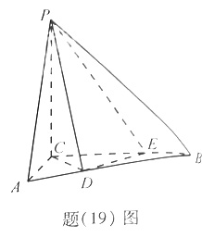
如题（19）图，三棱锥中，平面分别为线段上的点，且
（I）证明：平面
（II）求二面角的余弦值。
（20）（本小题满分12分，（I）小问7分，（II）小问5分）
设函数
（I）若在处取得极值，确定的值，并求此时曲线在点处的切线方程；
（II）若在上为减函数，求的取值范围。
（21）（本小题满分12分，（I）小问5分，（II）小问7分）
如题（21）图，椭圆的左、右焦点分别为过的直线交椭圆于两点，且
（I）若求椭圆的标准方程
（II）若求椭圆的离心率
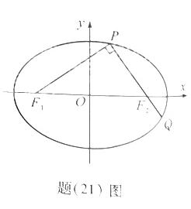
（22）（本小题满分12分，（I）小问4分，（II）小问8分）
在数列中，
（I）若求数列的通项公式；
（II）若证明：

